说明：
紫色表示没有翻译（目前只有附件L，由于是Example比较难译）
红色表示标准由2001—2003的变动。
图示全部来自pdf的屏幕拷贝，所以都是英文。
译文参考2001-2003改动版

翻译者：Myth
联系地址：yyyyinsheng@163.net

用于数据交换的媒质格式和媒质

定义
本章使用如下定义：

3．1 DICOM媒质存储和文件格式的定义
本章使用了以下一些在第十章已经定义的术语：
a) 应用程序概述
b) DICOM文件服务
c) DICOM文件
d) DICOMDIR文件
e) 文件
f) 文件ID
g) 文件集

3．2 PC文件系统
PC文件系统广泛用于可移动媒质上的文件存储和交换。这些文件系统包含个人电脑和工作站上的标准的和可选的各种软件。例如，一个被称为mtools的文件系统，它是由美国陆军开发并被广泛用于网络上的服务器中。

4 符号和缩写（本章使用以下符号和缩写）
ACR 美国放射科学会
ANSI 美国标准组织
ASTM 美国材料与试验协会
CD
CD-R
CD-ROM
CD-RW
CD-WO
CEN 欧洲标准化委员会
DICOM
DIS 国际标准草案
DVD
DVD-RAM
ECMA 欧洲计算机制造协会
HL7
IEC 国际电工委员会
IEEE 电气和电子工程师协会
ISO
IS&C 图像的存储和运输
JIRA 日本放射线机器工业会
NEMA 国际电气制造业协会
OSTA 光存储技术协会
UDF 通用磁盘格式
UID

5 约定

6 DICOM媒质存储模型的关系
第十章定义了各种媒质存储的概念。 本章的附件中将具体定义某个媒质和文件系统。附件中将会说明以下内容如何与每种物理媒质和文件系统是如何对应的：
a 文件集 ID
b 文件 ID
c 文件建立/更新时间
d 文件集的位置
在可移动媒体的处理中，我们要求DICOMDIR存放在已知的位置。许多文件系统就提供一个基于根节点的级联的目录结构。（附件中定义了DICOMDIR应该在的位置）。如，当磁盘上仅存在一个文件系统，那么DICOMDIR应该在目录的根节点上；如果允许有多个文件系统共存于一个磁盘上或者是一个文件系统跨越多个磁盘，那么如何寻找和定位DICOMDIR将在附件中详细定义。
图6-1展示了一个磁盘上只存在一种文件系统的情况，即DICOMDIR要为根节点。
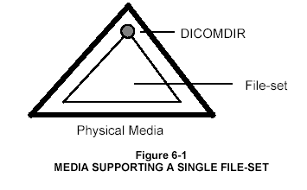
图6-2展示了一个磁盘上存在两种文件系统的情况，图示说明它们之间不能有交集。
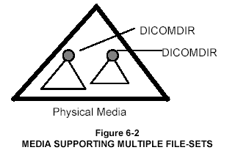
附件中同时也说明了某些不遵守这种规则的媒质和文件系统他们自己的用法。
注：大多数应用软件需要自动给产生的文件配置唯一识别的ID。要既不牺牲性能，又能快速的产生ID，可以使用下面介绍的方法。一：先给出普通的名称”Image”，然后跟上序列号，如“Image001”、“Image002”……，这样能快速的找到下一个ID。
还有一些方法也行得通：
a) 每个系列产生唯一识别的子目录，子目录下的文件名使用增长的数字作为ID。
b) 使用随机数作为产生器和种子，然后用原始hash函数寻找没有用过的ID，它可以找到8个字符的ID。
c) 使用当前的时间（包括秒、毫秒）来产生ID，然后用序列号或者是原始hash函数来解决冲突。
所有这些方法产生的ID都只表现了有限的语义。那么完整的语义保存在DICOMDIR中。

附件A PC文件系统（标准化的）

A.1 PC文件系统与媒质格式的映射
有一些可移动介质使用PC的文件系统，那么它们应该遵循以下规则（否则应在附件中明确说明）：
A.1.1 文件集ID
PC文件系统中并没有定义什么是文件集ID。
注：在那些可以让你访问驱动器卷标的PC文件系统中，卷标可以做为文件集ID，但并不是所有PC文件系统都让你访问它的卷标。
A.1.2 文件ID映射
PC文件系统是一种带有层次的目录和文件结构。结构的最顶层称为根目录，它可以包含文件和子目录，子目录也可以包含文件和子目录。它们的命名法规如下：
a) \ 表示根目录
b) \文件名 表示根目录下的文件
c) \子目录\文件名 表示子目录下的文件
DICOM文件ID和PC文件名之间的关系就是PC文件名前多一个’\’，如下图
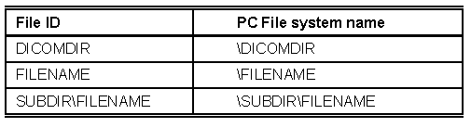
文件DICOMDIR应该位于根目录上，并且不支持多文件系统。
注：建议（不强制）把文件集描述（0004，1141）的值设为”README”。（见第十章）
A.1.3 文件管理信息
每个文件都包含如下信息
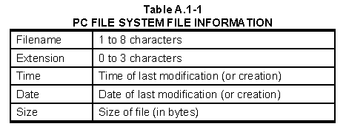
PC文件系统中的每个文件名都与一个DICOM文件ID的一个个体相对应，并且没有扩展名，日期和时间用来记录和监测文件的新建和更新情况。文件名和扩展名中没使用到的字符用空字符填充。
注：1，PC文件系统并不控制和管理基础时间（即基本时区），因为时区的设定不在本标准内规定。
2，典型的文件格式为“文件名.后缀名”（如file.txt），文件名和后缀名之间加一点是一种约定，这在很多的程序中都是这样输入和显示的。这一点不是文件名的一部分，实际上它也没有被写到介质中。没有后缀名的文件显示时尽管没有点也没有后缀名，但保存时还将以空字符为扩展名写到介质中。

A.2 逻辑格式
PC文件系统是以扇区为单元组织的，附件中介绍了每种媒质的“字节数 / 扇区”和相应的构成机制。
PC文件系统应该是没有分区的文件系统（如mtools），使用12位或者16位的文件分配表。引导区的结构如下图（A.2-1）：
FAT和文件结构与DOS4.0以后的版本兼容，并且可以在微软的MSDOS程序员帮助中找到详细说明。使用两个字节的整数是以little来编码的。
注：PC文件系统可以是分区的，也可以是未分区的。传统上来说，软盘是不分区的形式格式化；而硬盘可分成多个区，并可以带有不同格式的主引导纪录，对于每个分区来说，它又是一个完整的未分区的系统格式。当大容量可移动磁盘格式出现之后，一些驱动厂商选择了把整个硬盘格式化成未分区的格式，当然也有的格式化成已分区的格式。综上所述，为了方便与存在的应用程序交互，本章只以一种格式来介绍，即整个硬盘未分区的格式。有一些PCDOS的应用程序需要特殊的驱动，才能够支持大容量未分区的可移动媒质的访问。
下图是引导区的第0扇区第0道的格式：
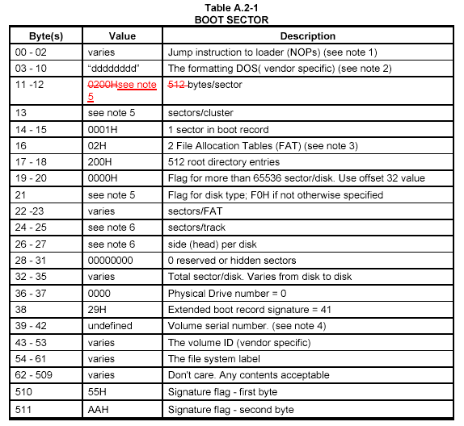
注：1 这三个字节可以是EBH,00H,90H（跳跃地址）或者909090H表示NOPs。这几个字节是用来当使用了非标准化的DICOM光驱时，关闭引导的跳转地址。一些程序也用它来校验磁盘。我们推荐使用EB0090H。读取时应该忽略此字段。
- 如果此字段中的八个字符有效，“MSDOS4.0”是一种好的选择，它表明系统使用“扇区 / FAT”的格式。一些依靠此子段的系统如果在此字段上未找到指定的字符，这些系统将使用自己的默认值，这就有可能导致读写两方面的冲突，从而造成错误，因为读写两方面表达的意思很有可能不一样。（MS-DOS是微软的商标）
- 建议使用两个FAT表，一个当然可行，不过有可能引起不兼容的问题。
- 4个任意字符的序列号，这没有硬性规定。
- 这些字段用来描述特别的媒质类型。
- 名义上这些值对于那些特别的媒质已经定义了，但实际当中还是有区别的，不过区别不影响应用程序之间的交互。

附件 B 1.44 软盘（标准化的）

B.1 媒质格式与DICOM的映射
一张软盘上只能有一个DICOM文件集。

B.2 介质格式
由两个不同的部分构成
a) 记录格式，存放磁记录，磁道定义，扇区头等等
b) 逻辑格式，存放扇区中数据的组织结构，这些数据符合文件系统语义。
B.2.1 记录格式
1.44软盘的磁记录格式符合ANSI X3.171,如下表
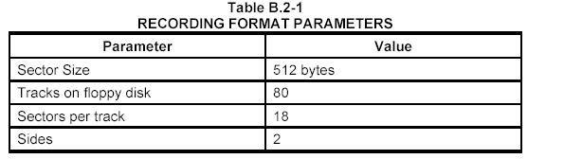
这些参数与使用512字节配置的磁盘相对应
B.2.2 逻辑格式
同PC文件系统（Annex A）
附件A中，引导扇区某些值如下表
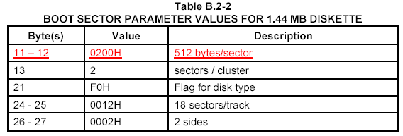

B.3 物理介质
ANSI X3.171中定义了物理介质和记录格式。如何读取介质上的信息不在本标准之内定义。在本附件中，任何维持指定物理和逻辑格式的机制都是可行的。
注：这种格式一般认为是1.44软盘或者是3-1/2寸MF DS/HD软磁盘。这些磁盘可用于大多数PC机和工作站。

附件C 90mm 128MB 磁光盘（标准化的）

C.1 媒质格式与DICOM的映射
一张磁盘上只能有一个DICOM文件集。

C.2 介质格式
由两部分构成
a) 记录格式，存放磁记录，磁道定义，扇区头等等
b) 逻辑格式，存放扇区中数据的组织结构，这些数据符合文件系统语义。
C.2.1 记录格式
使用ISO/IEC 10090 A模式进行低级格式化。使用第二级错误管理表。
C.2.2 逻辑格式
同PC文件系统（Annex A）
附件A中，引导扇区某些值如下表
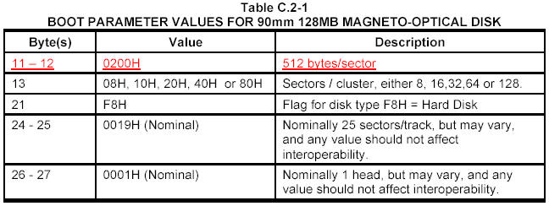
注：格式化后总容量大约为125MB。

C.3 物理介质
90mm，可写磁光盘，每扇区512字节。它与ISO/IEC 10090中连续复合格式和光盘盒的标准兼容。

附件D 130mm 650m 磁光盘

D.1 媒质格式与DICOM的映射
每一面只能有一个DICOM文件集。

D.2 介质格式
由两部分构成
a) 记录格式，存放磁记录，磁道定义，扇区头等等
b) 逻辑格式，存放扇区中数据的组织结构，这些数据符合文件系统语义。
D.2.1 记录格式
使用ISO/IEC 10089 2A模式进行低级格式化。使用第二级错误管理表。
D.2.2 逻辑格式
同PC文件系统（Annex A）
附件A中，引导扇区某些值如下表
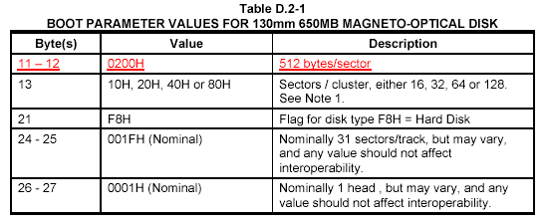
注：1，不使用所有的扇区
2，格式化后总容量大约为300mb。

D.3 物理介质
130mm，650m，可写磁光盘，每扇区512字节。它与ISO/IEC 10089中连续复合格式和光盘盒标准兼容。

附件E 130mm 1.2GB 磁光盘（标准化的）

E.1 媒质格式与DICOM的映射
每一面只能有一个DICOM文件集。

E.2 介质格式
由两部分构成
a) 记录格式，存放磁记录，磁道定义，扇区头等等
b) 逻辑格式，存放扇区中数据的组织结构，这些数据符合文件系统语义。
E.2.1 记录格式
使用ISO/IEC 13549和ECMA-184标准进行低级格式化。使用第二级错误管理表。
E.2.2 逻辑格式
同PC文件系统（Annex A）
附件A中，引导扇区某些值如下表
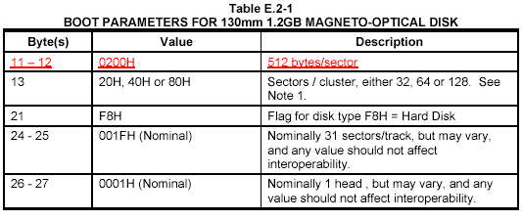
注：1，不使用所有的扇区
2，格式化后总容量大约为600MB。

E.3 物理介质
130mm，1.2GB，可写磁光盘，每扇区512字节。它与ECMA-184和ISO/IEC 13549中连续复合格式和光盘盒的标准兼容。

附件F 120mm CD-R 介质（标准化的）
术语 CD-R和 CD-WO属于同种介质，并且可以交换使用。本来这种介质是为CD-WO设计的，但是今天用得更多的却是CD-R。本附件中将会混合引用来包容普通的CD-R术语，除非是为了真实展现历史文档，才特别引用CD-WO。当使用术语CD-ROM来表示磁盘时，他代表所有的数字数据磁盘。媒质CD-R只是虚构的表格，但它可以写入数字数据。术语CD-ROM也用来表示光驱，例如CD-ROM驱动器，它既可以读CD-ROM盘,也可以读CD-R盘。
注：本附件中的大写与其他DICOM标准不一致是为了与过去的术语用法相同。

F.1 媒质格式与DICOM的映射
介质上只能有一个DICOM文件集。
F.1.1 DICOM 文件集
ISO9660标准规定了卷标，它位于主卷标描述的第41到70字节。DICOM文件集被定义为某个卷标，并被放置在41字节处，多余的字节用20H来补齐。
如果卷标没有字符，那么所有的字节都要置20H。
注：1，字符集由ISO9660规定，没有其他约束。
2，虽然单个卷标中可以存在多个ISO9660字符集，但是profile并不支持多字符集。
F.1.2 DICOM 文件ID规定
ISO9660标准规定了目录和目录下的文件的格式。每卷下都有一个根目录，根目录保存它下面的文件和子目录的映射。子目录又包含它下面的文件和子目录的映射。
F.1.2.1 文件ID
每卷下至多含有8级子目录，根目录定义为1级。ISO9660规定文件的命名法则与操作系统相关。本节中，使用下面的命名法则：
a) / 根目录
b) /文件名 根目录下的文件
c) /子目录名 根目录下的目录
d) /子目录名/文件名 子目录下的文件
如果文件ID由n个部分组成，那么相应的ID为/1/2/3/…/n
ISO9660规定不使用扩展名。
ISO9660要求用”.”和”;” 来分开扩展名和版本号。为了与ISO兼容，版本号应为1。
注：1，上述指定的文件ID遵从ISO9660第一级。这确保了最大程度上跨系统的兼容性。
2，下图为ISO9660中如何描述DICOM文件ID。
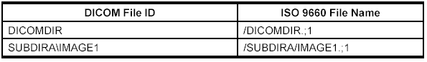
F.1.2.2 DICOMDIR
此文件必须放在根目录中，并且命名为”DIOCMDIR.;1”
一个卷标中不允许有多个DICOMDIR。
F.1.3 DICOM文件管理信息
ISO9660规定目录和文件要有建立的日期和时间字段。
同时，ISO9660也额外规定了文件修改的日期时间、归属和访问属性。但这些属性在此将不被采用。不过为了向后兼容，这些额外的规定要保留。如记录长度（第二字节处）为零，文件标志（第26字节处）的第3和第4位要置零。

F.2 介质格式
F.2.1 物理格式
遵从ISO/IEC10149，CD-WO橙皮书和CD-ROM-XA（扩展结构）（当模式一没有使用），外加F.2.1.1和F.2.1.2中的规定。
F.2.1.1 扇区格式
所有存储在CD-R上的DICOM文件都必须：
1，使用第一种扇区模式，或
2，使用第二种扇区模式，但CD-ROM-XA中必须满足：File Number = 0, Channel Number = 0 and Coding Information Byte = 0。
F.2.1.2 多段格式
段，包含起始区、程序区和结束区三部分。
多段就是包含了一个以上的段。如果每一个起始区都包含下个段的起始地址，那么就可以以链表的方式检索所有的段。程序区写完后，才写起始区和结束区。写起始区和结束区的过程被称为“段终止”。最后一个段应包含用来访问磁盘上所有段的信息。
DICOM CD-R就是多段的。数据是写在不同段中的。如果标记最后一个段为“终止段”，那么整个磁盘将不可再写，详细资料参考 CD-WO 2.0版的第二部分，5.2.2节。
CD-ROM必须可读多段磁盘，但写多段是可选的。
F.2.2 逻辑格式
遵从ISO9660第一级，外加F.2.2.1和F.2.2.2中的描述。
F.2.2.1 系统标识字段
如果CD-I（交互式CD）可行，那么PVD（主卷标描述）为“CD-RTOSCD-BRIDGE”，否则以空格填充。
F.2.2.2 系统和卷标的描述区
ISO9660系统和SVD（卷标描述区）从最后一个段开始，它指向ISO9660的路径表和目录结构。SVD起始于每个段的第一个逻辑扇区，结束于第一个卷标描述集的终止符。
另外，替换或者删除磁盘上的文件，都要新建段并向其中写入数据，如新的路径表，目录结构和新的SVD。

F.3 物理介质
120mm，CD-R，参考 CD-WO 2.0版的第二部分

附件 G 90mm 230MB 磁光盘

G.1 媒质格式与DICOM的映射
只能有一个DICOM文件集。

G.2 介质格式
由两部分构成
a) 记录格式，存放磁记录，磁道定义，扇区头等等
b) 逻辑格式，存放扇区中数据的组织结构，这些数据符合文件系统语义。
G.2.1 记录格式
使用ISO/IEC 13963:1995和ECMA-201标准进行低级格式化。使用第二级错误管理表。
G.2.2 逻辑格式
同PC文件系统（Annex A）
附件A中，引导扇区某些值如下表
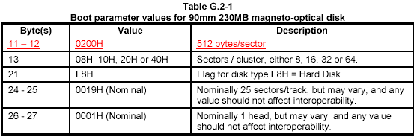
注：格式化后总量大约220MB。

E.3 物理介质
90mm，可写磁光盘，每扇区512字节。它与ECMA-201和ISO/IEC 13963:1995中连续复合格式和光盘盒的标准兼容。

附件 H 90mm 540MB 磁光盘

H.1媒质格式与DICOM的映射
只能有一个DICOM文件集。

H.2 介质格式
由两部分构成
a) 记录格式，存放磁记录，磁道定义，扇区头等等
b) 逻辑格式，存放扇区中数据的组织结构，这些数据符合文件系统语义。
H.2.1 记录格式
使用ISO/IEC DIS 15041标准进行低级格式化。使用第二级错误管理表。
H.2.2 逻辑格式
同PC文件系统（Annex A）
附件A中，引导扇区某些值如下表
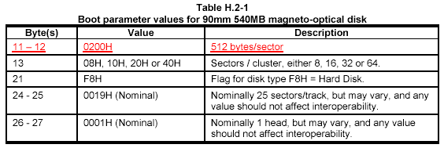
注：格式化后总量大约513MB。

H.3 物理介质
90mm，可写磁光盘，每扇区512字节。ISO/IEC DIS 15041中定义的读写类型光盘盒的数据交换标准（640MB/盒）与此兼容。
注：区分540MB 512字节/扇区磁盘的命名法则同640MB 1024字节/扇区的磁盘（非DICOM标准）。

附件 I 130mm 2.3GB 磁光盘（标准化的）

I.1 媒质格式与DICOM的映射
每一面只能有一个DICOM文件集。

I.2 介质格式
由两部分构成
a) 记录格式，存放磁记录，磁道定义，扇区头等等
b) 逻辑格式，存放扇区中数据的组织结构，这些数据符合文件系统语义。
I.2.1 记录格式
使用ISO/IEC DIS 14517标准进行低级格式化。使用第二级错误管理表。
I.2.2 逻辑格式
同PC文件系统（Annex A）
附件A中，引导扇区某些值如下表
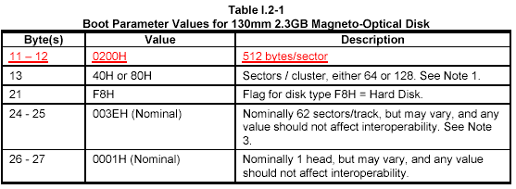
注：1，并不是所有扇区被使用。
2，格式化后总量大约1.07GB。
3，尽管规定31扇区/磁道，但是DOS文件系统的柱数必须是16位的无符号整型，因此62只是名义上的。

I.3 物理介质
130mm，可写磁光盘，每扇区512字节。ISO/IEC DIS 14517中定义的光盘盒的数据交换标准（2.6GB/盒）与此兼容。
注：区分2.3GB 512字节/扇区磁盘的命名法则同2.6GB 1024字节/扇区的磁盘（非DICOM标准）。

附件 J UDF on 120mm DVD-RAM
本节定义了使用UDF1.5文件系统的DVD-RAM介质。
注：1，本附件中的大写与其他DICOM标准不一致是为了过去的术语用法相同。
2，DVD-RAM是预先布置好的介质，即用人工代替医疗仪器。虽然符合本节规则的设备能够从DVD-ROM中读取UDF文件，但并不强制所有设备一定要符合本节规则。
UDF（同一磁盘格式）1.5版是ECMA 167第三版文件系统的框架。
注：1，ECMA 167第三版比ISO 13346:1995新，ISO 13346:1995与ECMA 167的第二版相似。
2，尽管UDF 2.0添加了不少新的东西，但DICOM都不做要求。
3，UDF 2.0的浏览器可以浏览1.5和1.02版。
4，UDF 1.02的浏览器不能浏览UDF 1.5或以后版本中的VAT（虚拟分配表）。
5，UDF 1.5的浏览器理论上可以浏览2.0版中相同的文件系统部分，但是它不能浏览2.0版中新添的命名流和外部文件属性。
因此1.5版有可能完全拒绝2.0版，更本不会读取2.0版，而且也不允许以2.0的模式写入。
6，不允许FSC和FSU在新版的情况下向旧版的UDF文件系统中加入数据。

J.1 媒质格式与DICOM的映射
J.1.1 字符集
UDF标准要求使用CS0 OSTA 压缩格式Unicode字符集。
注：1，CS0 OSTA 字符集定义在UDF标准中，并且是Unicode 2.0的子集。
2，必须支持UDF定义的8位和16位压缩字符集。
3，本节中，其他地方的DICOM文件集定义的字符集是此字符集的子集。而其他非DICOM文件可以使用别的字符集。
J.1.2 DICOM 文件集
此媒质上每一面只允许一个文件集出现。
UDF文件集定义包含DICOM文件集定义。
一个UDF卷标下只允许有一个UDF字符集。
此媒质的每一面都有一个UDF卷标，也就是说UDF卷标集只包含一个卷标。
此媒质的每一面只允许一个UDF分区。
注：其他的分区可以使用不同的文件系统，并且分享数据，例如ISO-9660 的bridge disk 、Mac HFS、Unix UFS hybrid disk 等等。
J.1.3 DICOM 文件对照
UDF标准定义了一套级联的目录机构。每一卷都有一个根目录，子目录和文件。
J.1.3.1 文件ID
第十章定义了8个字符的DICOM文件ID，它是ISO 8859中G0指令集的子集。每个文件ID都对应OSTA OS0字符集中的一个UDF标识符或路径。
注：UDF中对应关系是MS-DOS对应的子集。
DICOM文件ID不使用扩展名，因此UDF文件名也没有扩展名或者是扩展名前缀“.”。目录最多8级，这与第十章中定义的一样。
UDF使用的版本号一般是1。
注：这种对应关系与ISO 9660的第一级兼容。
J.1.3.2 DICOMDIR 文件
和第十章中定义的一样，要放在根目录下。
J.1.4 DICOM 管理信息
UDF文件单元不要求额外的管理信息，如额外的属性和命名流。

J.2 文件系统
J.2.1 UDF文件系统
阅读器应该能够读取UDF1.02和1.5版的逻辑格式，这也是1.5版的要求。
构造器应该能够以1.5版的格式来构造。
修改也应该遵从1.02和1.5版，但不修改已有的版本，这也是1.5版的要求。
在下面的部分中描述了要求的或者是被约束的一些情况。
J.2.1.1 交互级
UDF主卷标描述中，交互级和最大交互级两个字段的值都要设为2。
注：1，这意味着此卷不是也不会成为多卷的一部分。
2，这两个值一般为3。这个值使得DICOM文件集在低交互级上与标准ECMA 167相似。
J.2.1.2 虚拟分区映射和分配表
构造和修改都不能对DVD-ROM上UDF的虚拟分区映射和分配表进行写操作。
J.2.1.3 冗余分区映射和冗余表
同上，驱动器自带错误处理。
J.2.1.4 系统需求
阅读器要忽略任何来自系统的特别的、独立的要求，而且不管他们是否出现都要得出一致的结果，即行为一致。
注：1，例如，那些不做要求的特别的文件许可、特别的扩展属性或者是特别的命名流都不应影响应用程序的行为。
2，但是这些特别的东西仍旧可以出现在DICOM文件集中。
J.2.1.5 许可与文件特征
构造和修改应该把文件设为能让任何用户读、写、修改和删除，并且用户有对所有目录进行任何操作的权限。
注：1，这项规定等同于Unix上的设定（即把文件属性设为644、把目录属性设为755）。
2，这项规定是想在DICOM媒质交换中，不需要指定访问权限。
UDF文件的属性不能被设定为隐藏。
J.2.1.6 文件类型
只能设为文件（值为0，即未知的解释），或者是指向文件的连接（值为12）。

J.3 媒质格式

J.3.1 DVD-ROM
J.3.1.1 物理格式
遵守可写磁盘规格（DVD-RAM 4.7GB）：第一部分，2.0版的物理规格，外加以下约束：
注：允许两种格式，双面（类型1）、单面（类型2）。只有类型2的媒质可以从盒子中取出并且可以被传统的DVD-ROM读取。
J.3.1.1.1 扇区格式
遵守可写磁盘规格（DVD-RAM 4.7GB）：第二部分，2.0版的文件系统规格。
DVD-RAM是真正的随机访问媒质，可以随机访问所有扇区，因此它没有多段格式和写封包格式。
J.3.1.2 逻辑格式
仅有J.2中的规定。
J.3.1.3 物理媒质
120mm DVD-RAM

附件 K DICOM MIME 媒质

K.1 MIME与DICOM的映射
K.1.1 DICOM文件集
包含在MIME（多部分/混合的或多部分/相关的）中的DICOM文件集被称为DICOM文件集MIME实体。
注：1，可能使用“信息/部分”来分离信息。
2，DICOM文件集MIME实体还包含MIME部分，除了可能被应用忽略的“应用/ DICOM”。
K.1.2 DICOM 文件
每个DICOM文件都要以MIME“应用/DICOM”媒体格式来编码，这称为“DICOM文件”的MIME部分，它包含以下参数：
1，“id”，由DICOM文件ID产生。总长度为71个字符（为了避免Email分解词字符串）。每个个体最多8个字符，用“/”来分隔。没有根目录（即不使用诸如“c:”）
例如：ROOTDIR/SUBDIR1/MRSCAN/A789FD07/19991024/ST00234/S00003/I00023”
2，“name”，由DICOM文件ID的最后一个个体（包括后缀名）产生，即去掉前面的路径（DICOMDIR除外）
例如：I00023.dcm
注：1，客户端email使用“name”做为保存时的默认文件名。如果仅有一个文件要保存，那么“name”的长度没有限制。
2，这个“name”不同于DICOMDIR中的名称，DICOMDIR中是没有后缀名的。
“DICOM文件”MIME部分的其他字段依据MIME规则。
K.1.2.1 DICOMDIR
在“DICOM文件集”MIME实体中有且仅有一个DICOMDIR存在。它用一般的“DICOM文件”MIME部分编码，DICOM文件ID设为“DICOMDIR”，参数“id”=“DICOMDIR”。

K.3 逻辑格式
使用MIME逻辑格式。“内容-传送-编码”允许以二进制格式传送信息。（例如，在不允许使用高级的传送方式时，采用base64编码）

ANNEX L (Informative) RFC 3240 – Digital Imaging and Communications in Medicine (DICOM) – Application/dicom MIME Sub-type Registration

附件 M 130mm 4.1GB 磁光盘

M.1 媒质格式与DICOM的映射
每一面只能有一个DICOM文件集。

M.2 介质格式
由两部分构成
a) 记录格式，存放磁记录，磁道定义，扇区头等等
b) 逻辑格式，存放扇区中数据的组织结构，这些数据符合文件系统语义。
M.2.1 记录格式
使用ISO/IEC 15286:1999标准进行低级格式化。使用第二级错误管理表。
M.2.2 逻辑格式
同PC文件系统（Annex A）
附件A中，引导扇区某些值如下表
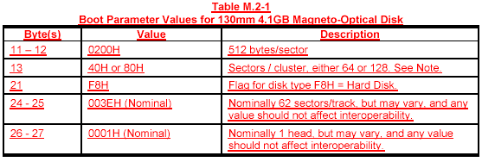
注：1，并不是所有扇区被使用。

M.3 物理介质
130mm，可写磁光盘，每扇区512字节。ISO/IEC 15286:1999中定义的130mm光盘盒的数据交换标准（5.2GB/盒）与此兼容
注：区分4.1GB 512字节/扇区磁盘的命名法则同5.2GB 1024字节/扇区的磁盘。

附件 N 640MB 磁光盘

N.1 媒质格式与DICOM的映射
只能有一个DICOM文件集。

N.2 介质格式
由两部分构成
a) 记录格式，存放磁记录，磁道定义，扇区头等等
b) 逻辑格式，存放扇区中数据的组织结构，这些数据符合文件系统语义。
N.2.1 记录格式
使用ISO/IEC 15041标准进行低级格式化。使用第二级错误管理表。
N.2.2 逻辑格式
同PC文件系统（Annex A）
附件A中，引导扇区某些值如下表
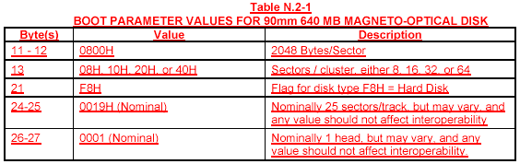
注：格式化后大约640MB。

N.3 物理介质
90mm，可写磁光盘，每扇区2048字节。ISO/IEC 15041中定义的可读写类型光盘盒的数据交换标准（640MB/盒）与此兼容。

附件 O 1.3GB 磁光盘

O.1 媒质格式与DICOM的映射
只能有一个DICOM文件集。

O.2 介质格式
由两部分构成
a) 记录格式，存放磁记录，磁道定义，扇区头等等
b) 逻辑格式，存放扇区中数据的组织结构，这些数据符合文件系统语义。
O.2.1 记录格式
使用GIGAMO标准进行低级格式化。这个标准由索尼和富士提出，现在还未成为ISO/IEC的标准。这是第一版。使用第二级错误管理表。
O.2.2 逻辑格式
同PC文件系统（Annex A）
附件A中，引导扇区某些值如下表
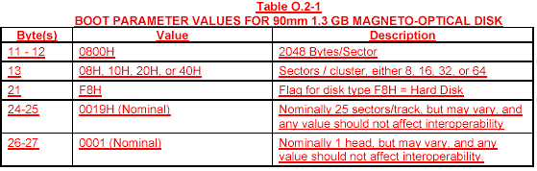
注：格式化后总量大约1.3GB。

O.3 物理介质
90mm，可写磁光盘，每扇区2048字节。1.0版的GIGAMO 1.3GB 90mm 磁光盘标准中定义的可读写类型光盘盒的标准与此兼容。

